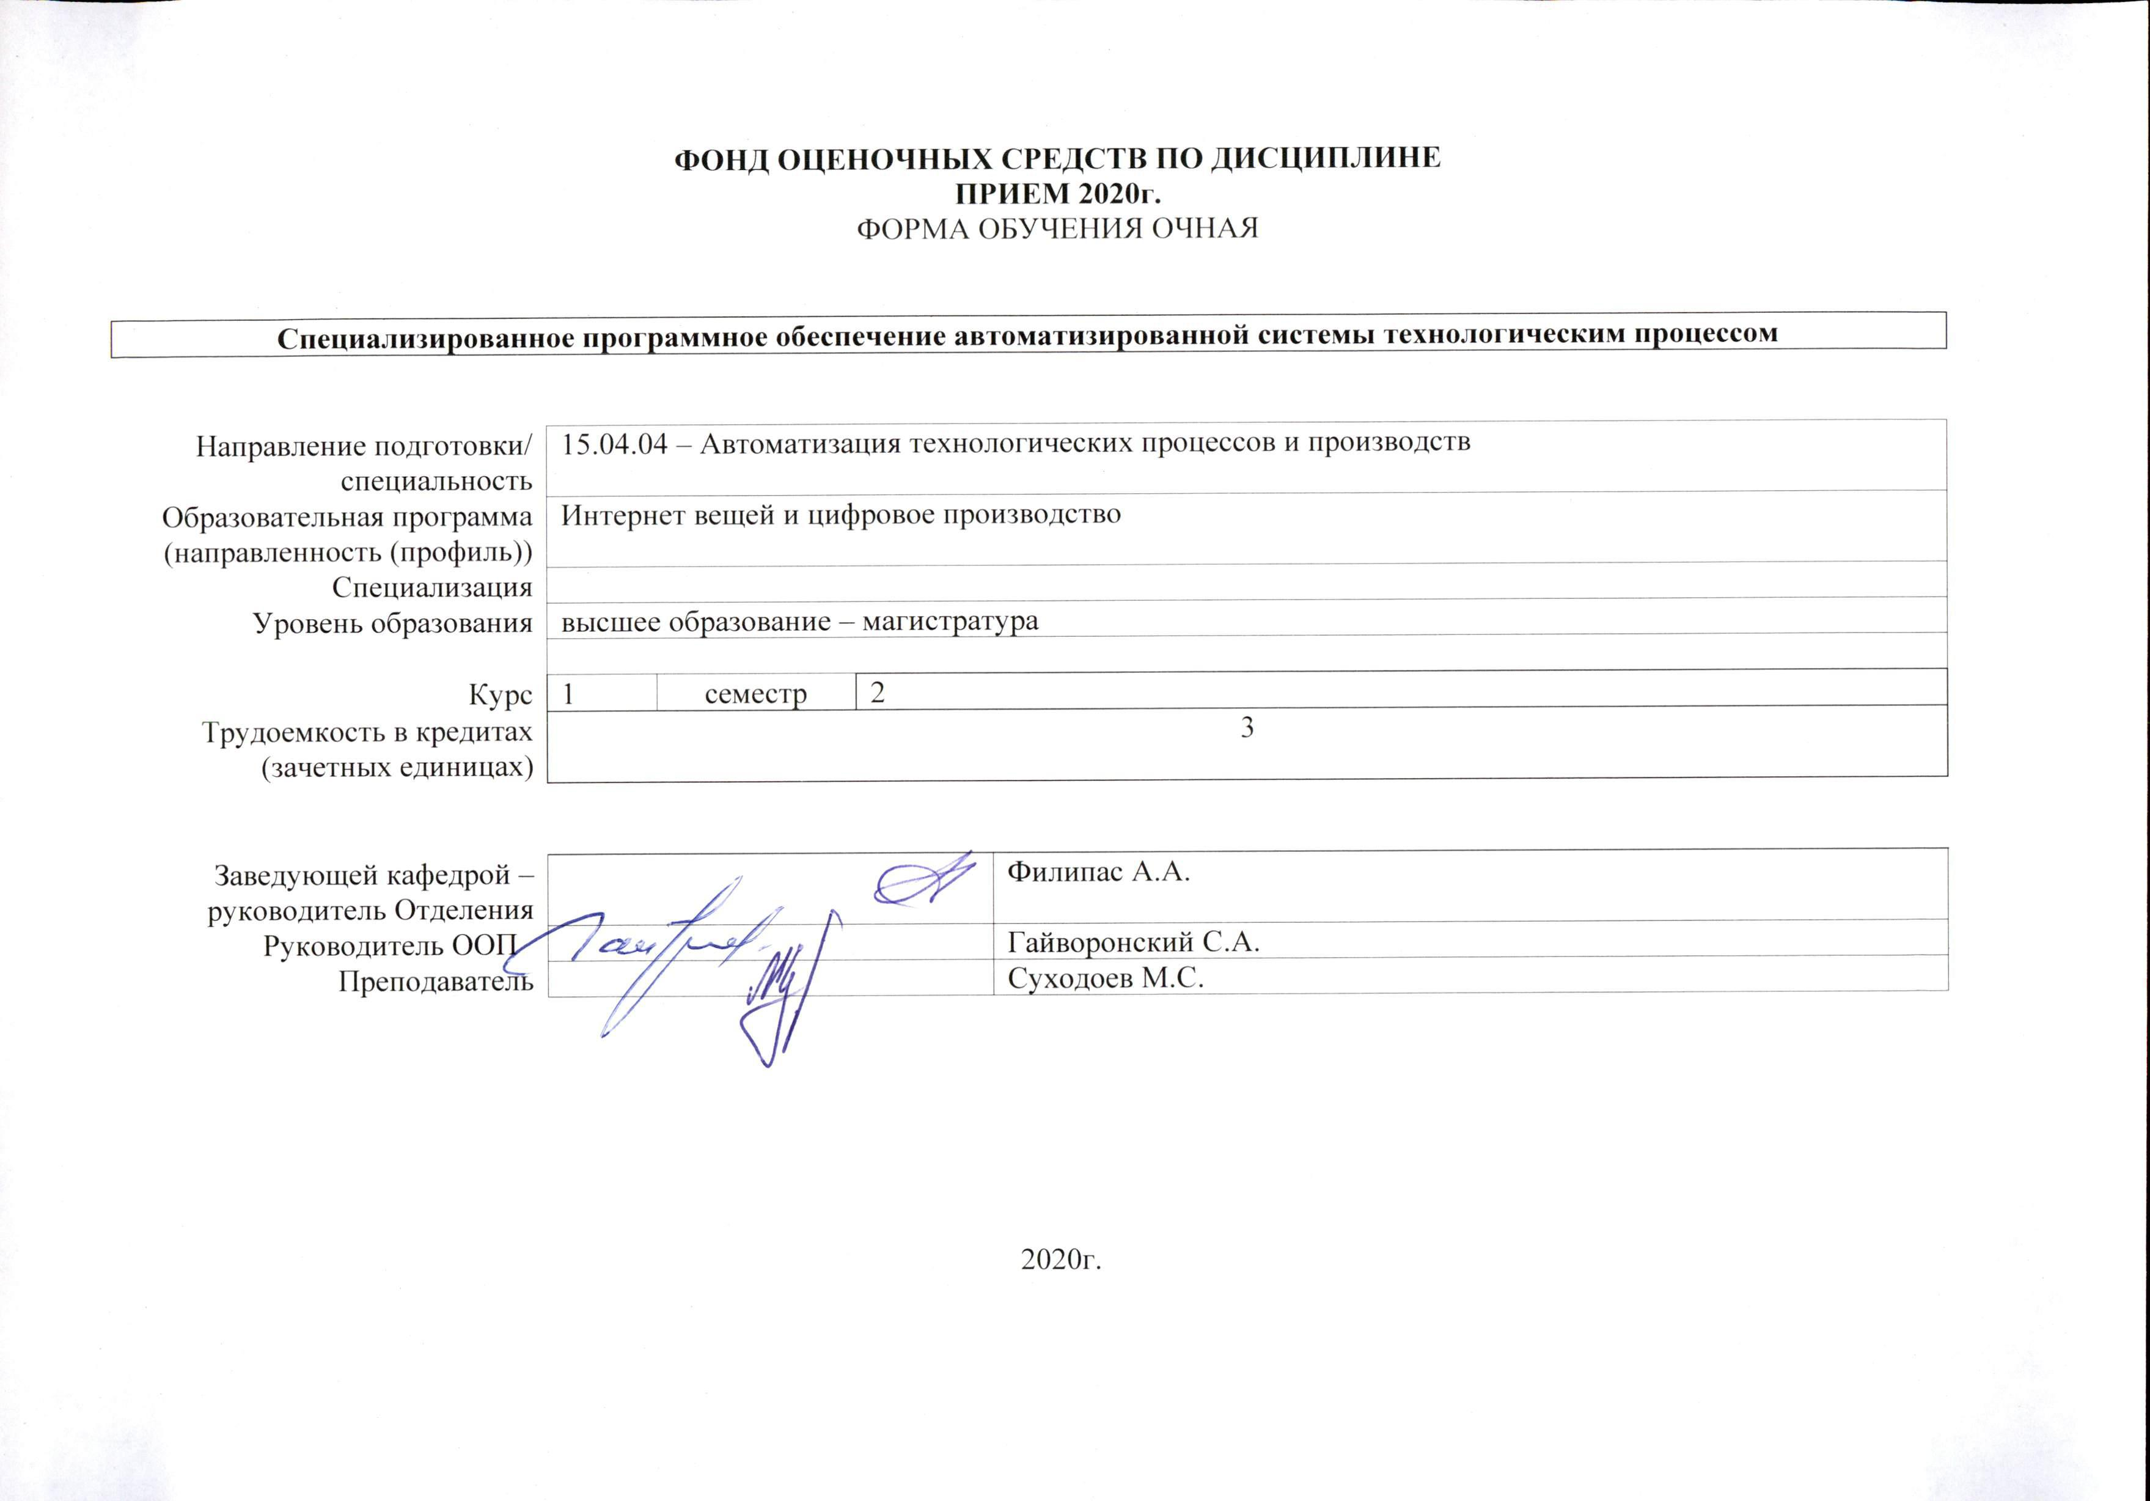
- Роль дисциплины «Специализированное программное обеспечение автоматизированной системы технологическим процессом» в формировании компетенций выпускника:
Код компетенции | Наименование компетенции | Составляющие результатов освоения (дескрипторы компетенции)
 |  | Код | Наименование
ПК(У)-5 | способность разрабатывать функциональную, логическую и техническую организацию автоматизированных и автоматических производств, их элементов, технического, алгоритмического и программного обеспечения на базе современных методов, средств и технологий проектирования | ПК(У)-5.В2 | применения методов искусственного интеллекта в области автоматики и телемеханики
 |  | ПК(У)-5.У2 | применять методы искусственного интеллекта в области автоматики и телемеханики
 |  | ПК(У)-5.З2 | основных понятий искусственного интеллекта, информационных моделей знаний

- Показатели и методы оценивания
Планируемые результаты обучения по дисциплине |  | Код контролируемой компетенции (или ее части) | Наименование раздела дисциплины | Методы оценивания (оценочные мероприятия)
Код | Наименование
РД-1 | способность осуществлять модернизацию и автоматизацию действующих и проектирование новых автоматизированных и автоматических производственных и технологических процессов с использованием автоматизированных средств и систем технологической подготовки производства, разрабатывать и практически реализовывать средства и системы автоматизации и управления различного назначения | ПК(У)-5 | Раздел 1. Общие сведения о SCADA-системах. Состав интегрированных систем  Раздел 2. Модульная интегрированная SCADA КРУГ-2000 | Экзамен, устный опрос студентов,  коллоквиум
РД-2 | способность осуществлять модернизацию и автоматизацию действующих и проектирование новых автоматизированных и автоматических производственных и технологических процессов с использованием автоматизированных средств и систем технологической подготовки производства, разрабатывать и практически реализовывать средства и системы автоматизации и управления различного назначения | ПК(У)-5 | Раздел 1. Общие сведения о SCADA-системах. Состав интегрированных систем  Раздел 2. Модульная интегрированная SCADA КРУГ-2000 | Экзамен, устный опрос студентов,  коллоквиум
РД-3 | способность осуществлять модернизацию и автоматизацию действующих и проектирование новых автоматизированных и автоматических производственных и технологических процессов с использованием автоматизированных средств и систем технологической подготовки производства, разрабатывать и практически реализовывать средства и системы автоматизации и управления различного назначения | ПК(У)-5 | Раздел 1. Общие сведения о SCADA-системах. Состав интегрированных систем  Раздел 2. Модульная интегрированная SCADA КРУГ-2000 | Экзамен, устный опрос студентов,  коллоквиум
РД-4 | способность: выполнять анализ состояния и динамики функционирования средств и систем автоматизации, контроля, диагностики, испытаний и управления качеством продукции, метрологического и нормативного обеспечения производства, стандартизации и сертификации с применением надлежащих современных методов и средств анализа, исследовать причины брака в производстве и разрабатывать предложения по его предупреждению и устранению | ПК(У)-5 | Раздел 1. Общие сведения о SCADA-системах. Состав интегрированных систем  Раздел 2. Модульная интегрированная SCADA КРУГ-2000 | Экзамен, устный опрос студентов,  коллоквиум
РД-5 | способность: выполнять анализ состояния и динамики функционирования средств и систем автоматизации, контроля, диагностики, испытаний и управления качеством продукции, метрологического и нормативного обеспечения производства, стандартизации и сертификации с применением надлежащих современных методов и средств анализа, исследовать причины брака в производстве и разрабатывать предложения по его предупреждению и устранению | ПК(У)-5 | Раздел 1. Общие сведения о SCADA-системах. Состав интегрированных систем  Раздел 2. Модульная интегрированная SCADA КРУГ-2000 | Экзамен, устный опрос студентов,  коллоквиум
РД-6 | способность: выполнять анализ состояния и динамики функционирования средств и систем автоматизации, контроля, диагностики, испытаний и управления качеством продукции, метрологического и нормативного обеспечения производства, стандартизации и сертификации с применением надлежащих современных методов и средств анализа, исследовать причины брака в производстве и разрабатывать предложения по его предупреждению и устранению | ПК(У)-5 | Раздел 1. Общие сведения о SCADA-системах. Состав интегрированных систем  Раздел 2. Модульная интегрированная SCADA КРУГ-2000 | Экзамен, устный опрос студентов,  коллоквиум

- Шкала оценивания
Порядок организации оценивания результатов обучения в университете регламентируется отдельным локальным нормативным актом – «Система оценивания результатов обучения в Томском политехническом университете (Система оценивания)» (в действующей редакции). Используется балльно-рейтинговая система оценивания результатов обучения. Итоговая оценка (традиционная и литерная) по видам учебной деятельности (изучение дисциплин, УИРС, НИРС, курсовое проектирование, практики) определяется суммой баллов по результатам текущего контроля и промежуточной аттестации (итоговая рейтинговая оценка - максимум 100 баллов).

Распределение основных и дополнительных баллов за оценочные мероприятия текущего контроля и промежуточной аттестации устанавливается календарным рейтинг-планом дисциплины.

Рекомендуемая шкала для отдельных оценочных мероприятий входного и текущего контроля
% выполнения задания | Соответствие традиционной оценке | Определение оценки
90%÷100% | «Отлично» | Отличное понимание предмета, всесторонние знания, отличные умения и владение опытом практической деятельности, необходимые результаты обучения сформированы, их качество оценено количеством баллов, близким к максимальному
70% - 89% | «Хорошо» | Достаточно полное понимание предмета, хорошие знания, умения и опыт практической деятельности, необходимые результаты обучения сформированы, качество ни одного из них не оценено минимальным количеством баллов
55% - 69% | «Удовл.» | Приемлемое понимание предмета, удовлетворительные знания, умения и опыт практической деятельности, необходимые результаты обучения сформированы, качество некоторых из них оценено минимальным количеством баллов
0% - 54% | «Неудовл.» | Результаты обучения не соответствуют минимально достаточным требованиям

Шкала для оценочных мероприятий экзамена
% выполнения заданий экзамена | Экзамен, балл | Соответствие традиционной оценке | Определение оценки
90%÷100% | 18 ÷ 20 | «Отлично» | Отличное понимание предмета, всесторонние знания, отличные умения и владение опытом практической деятельности, необходимые результаты обучения сформированы, их качество оценено количеством баллов, близким к максимальному
70% - 89% | 14 ÷ 17 | «Хорошо» | Достаточно полное понимание предмета, хорошие знания, умения и опыт практической деятельности, необходимые результаты обучения сформированы, качество ни одного из них не оценено минимальным количеством баллов
55% - 69% | 11 ÷ 13 | «Удовл.» | Приемлемое понимание предмета, удовлетворительные знания, умения и опыт практической деятельности, необходимые результаты обучения сформированы, качество некоторых из них оценено минимальным количеством баллов
0% - 54% | 0 ÷ 10 | «Неудовл.» | Результаты обучения не соответствуют минимально достаточным требованиям

- Перечень типовых заданий
№ п/п | Оценочные мероприятия | Примеры типовых контрольных заданий
 | Лабораторная работа | 1. Среда разработки MasterSCADA. Интерфейс среды разработки  2. Редактор мнемосхем MasterSCADA. Тренды MasterSCADA  3. Сообщения и журналы MasterSCADA. Редактор отчётов  4. Генератор базы данных системы КРУГ-2000  5. Генератор динамики системы КРУГ-2000
 | Экзамен | 1. Среда разработки MasterSCADA  2. Среда исполнения MasterSCADA. Создание простейшего проекта  3. Технологический язык программирования системы КРУГ-2000  4. Основные правила и понятия технологического языка программирования – язык ST

- Методические указания по процедуре оценивания
№ п/п | Оценочные мероприятия | Процедура проведения оценочного мероприятия и необходимые методические указания
 | Лабораторная работа | Защита лабораторной работы проводится в формате устного опроса. Опрос включают в себя теоретические вопросы по материалу работы и практические задания, выполняемые на лабораторном оборудовании
 | Экзамен | Экзаменационный билет включает в себя два теоретических вопроса и одно практическое задание. Ответы на теоретические вопросы записываются и передаются преподавателю. Практическое задание выполняется на компьютере после завершения студентом теоретической части экзамена.

